Parentesco basado en segmentos y genómico debido a identidad por estado (IBS)

1. Parentesco basado en segmentos

1.1. Parentesco máximo

A continuación se presenta el coeficiente de relación máximo (a_{max}) medio dentro de cada grupo de validación (por ejemplo, “Grupo 1”) y entre grupos de validación (por ejemplo, Grupo 1 y 2 indicaría el a_{max} entre los individuos del grupo 1 y del grupo 2). Esta medida se refiere al valor más alto del coeficiente de relación genético entre un individuo y todos los demás individuos, y se obtiene utilizando la matriz de parentesco basado en segmentos.

Es una medida utilizada por Mahdi Saatchi et al. en sus dos articulos “Accuracy of direct genomic breeding values for nationally evaluated traits in US Limousin and Simmental beef cattle” y “Accuracies of genomic breeding values in American Angus beef cattle using K-means clustering for cross-validation”. El a_{max} es útil para evaluar la similitud genética dentro de cada grupo específico de individuos.

- Grupo de validación 1

Mediante la tabla a continuación se puede observar que el a_{max} medio dentro del grupo 1 es mayor a los valores medios de a_{max} de este mismo grupo con los otros grupos.

 | Media ± sd | Mínimo | Máximo
Grupo 1 | 0.0777 ± 0.0396 | 0.0318 | 0.178
Grupo 1 y 2 | 0.0284 ± 0.0121 | 0.0165 | 0.0810
Grupo 1 y 3 | 0.0126 ± 0.00501 | 0.00623 | 0.0257
Grupo 1 y 4 | 0.0168 ± 0.00498 | 0.00912 | 0.0342
Grupo 1 y 5 | 0.00980 ± 0.00151 | 0.00772 | 0.0144
Grupo 1 y 6 | 0.00828 ± 0.00207 | 0.00550 | 0.0132
Grupo 1 y 7 | 0.00404 ± 0.00112 | 0.00207 | 0.00802

La figura a continuación presenta la distribución de densidad del a_{max} de cada individuo dentro del mismo grupo y en grupos diferentes. Se puede observar valores más altos de esta medida dentro del grupo respecto a entre grupos, lo cual amplia la información presentada en la tabla anterior.

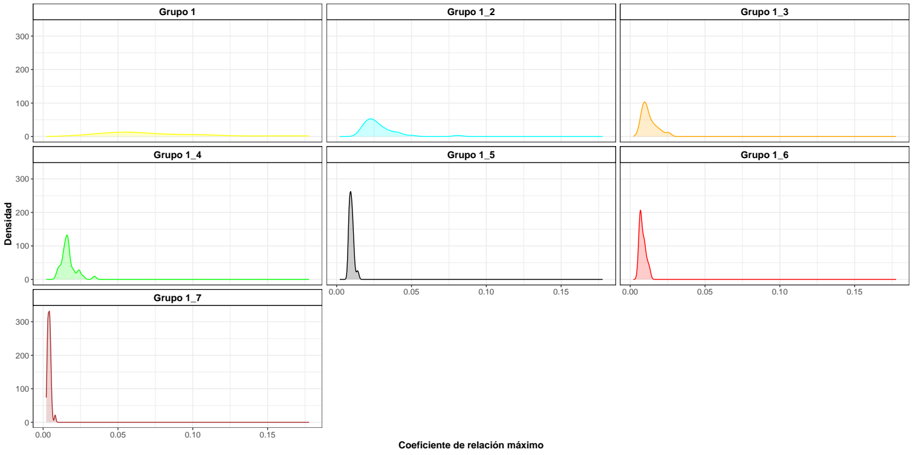
Estos resultados, y al igual que lo observado Mahdi Saatchi et al., permiten indicar que "el kmeans dividió a los individuos en grupos relacionados con una relación disminuida entre los grupos".

- Grupo de validación 2

 | Media ± sd | Mínimo | Máximo
Grupo 2 | 0.0436 ± 0.0238 | 0.0139 | 0.113
Grupo 2 y 1 | 0.0220 ± 0.0102 | 0.0104 | 0.0810
Grupo 2 y 3 | 0.0132 ± 0.0173 | 0.00518 | 0.172
Grupo 2 y 4 | 0.0252 ± 0.0240 | 0.00631 | 0.145
Grupo 2 y 5 | 0.0128 ± 0.00638 | 0.00669 | 0.0459
Grupo 2 y 6 | 0.00768 ± 0.00190 | 0.00426 | 0.0126
Grupo 2 y 7 | 0.00402 ± 0.00106 | 0.00158 | 0.00689

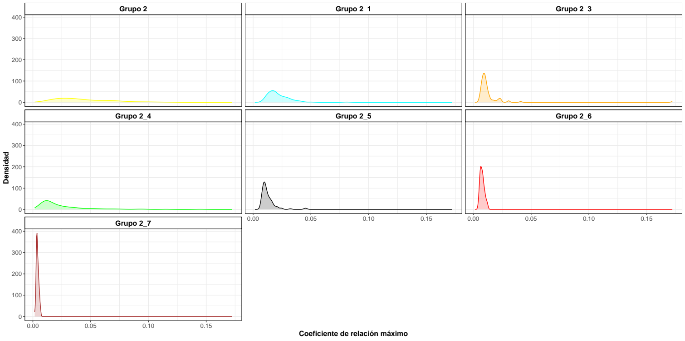
- Grupo de validación 3

 | Media ± sd | Mínimo | Máximo
Grupo 3 | 0.0167 ± 0.0126 | 0.00272 | 0.0433
Grupo 3 y 1 | 0.00753 ± 0.00463 | 0.00254 | 0.0257
Grupo 3 y 2 | 0.0144 ± 0.0252 | 0.00319 | 0.172
Grupo 3 y 4 | 0.0115 ± 0.0100 | 0.00219 | 0.0583
Grupo 3 y 5 | 0.00866 ± 0.00807 | 0.00289 | 0.0473
Grupo 3 y 6 | 0.00650 ± 0.00848 | 0.00128 | 0.0477
Grupo 3 y 7 | 0.00422 ± 0.00274 | 0.00103 | 0.0159

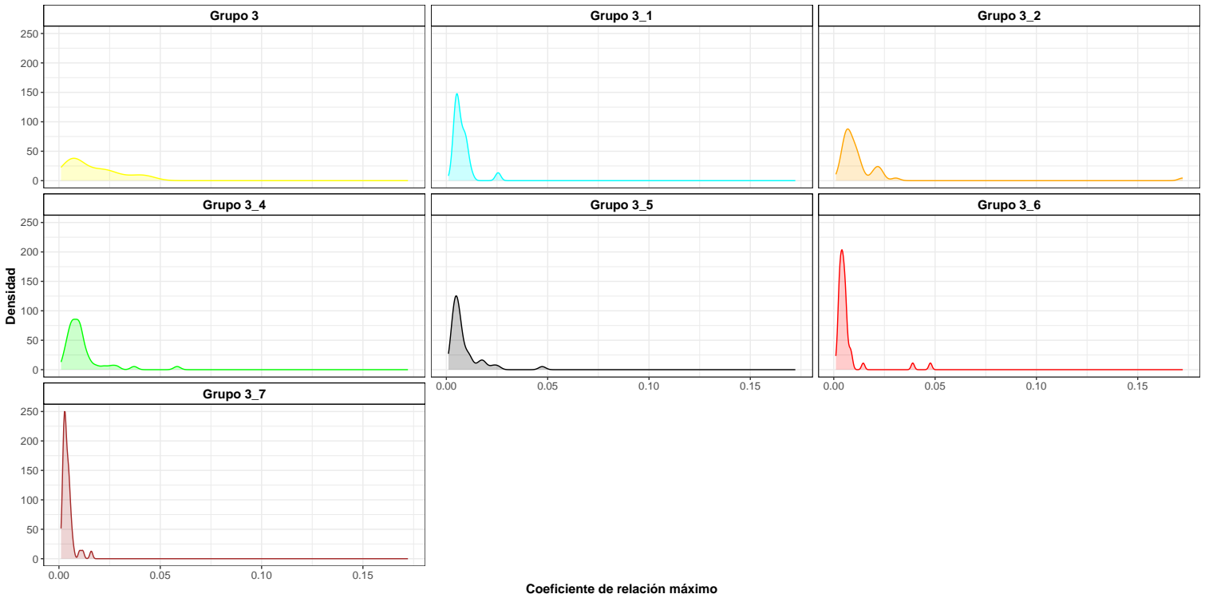

- Grupo de validación 4

 | Media ± sd | Mínimo | Máximo
Grupo 4 | 0.0648 ± 0.104 | 0.0108 | 0.513
Grupo 4 y 1 | 0.0133 ± 0.00630 | 0.00562 | 0.0342
Grupo 4 y 2 | 0.0336 ± 0.0307 | 0.00967 | 0.145
Grupo 4 y 3 | 0.0126 ± 0.00926 | 0.00621 | 0.0583
Grupo 4 y 5 | 0.00824 ± 0.00391 | 0.00438 | 0.0257
Grupo 4 y 6 | 0.00496 ± 0.00160 | 0.00237 | 0.0103
Grupo 4 y 7 | 0.00671 ± 0.00179 | 0.00376 | 0.0130

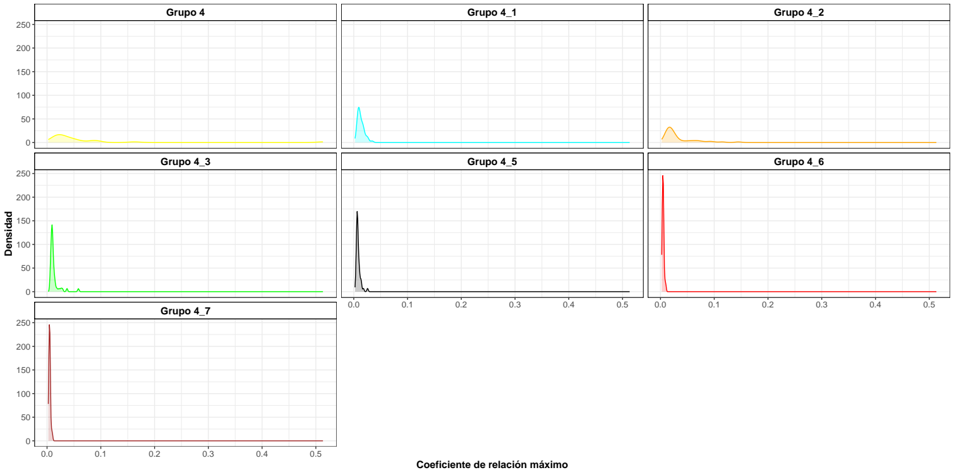
- Grupo de validación 5

 | Media ± sd | Mínimo | Máximo
Grupo 5 | 0.0605 ± 0.0743 | 0.0123 | 0.387
Grupo 5 y 1 | 0.00886 ± 0.00204 | 0.00502 | 0.0144
Grupo 5 y 2 | 0.0158 ± 0.00815 | 0.00641 | 0.0459
Grupo 5 y 3 | 0.0126 ± 0.00699 | 0.00385 | 0.0473
Grupo 5 y 4 | 0.00868 ± 0.00373 | 0.00391 | 0.0257
Grupo 5 y 6 | 0.00579 ± 0.00139 | 0.00299 | 0.00991
Grupo 5 y 7 | 0.00318 ± 0.00108 | 0.00155 | 0.00774
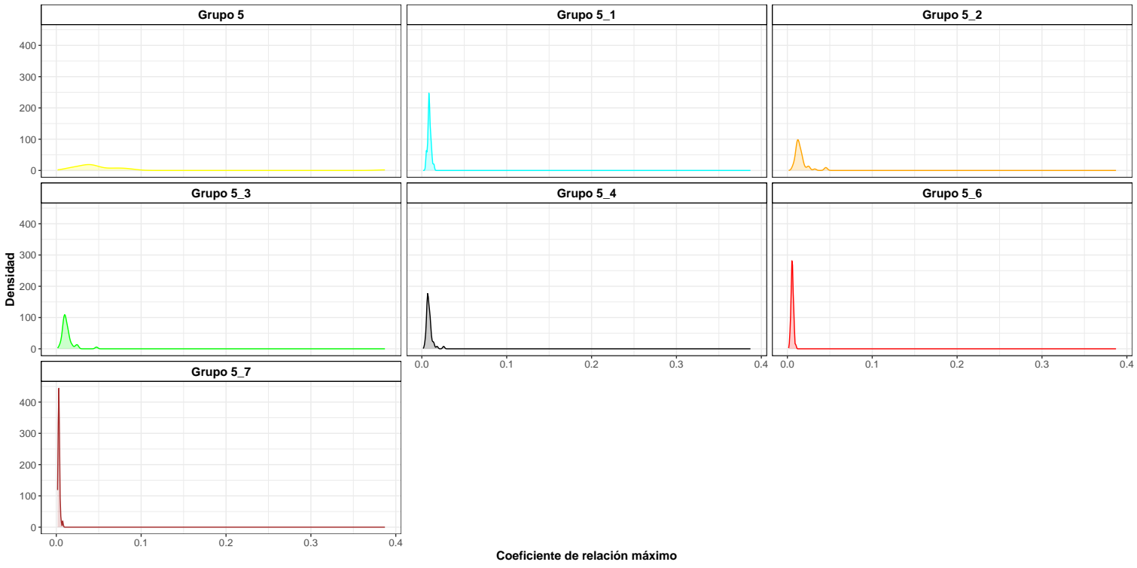
- Grupo de validación 6

 | Media ± sd | Mínimo | Máximo
Grupo 6 | 0.0706 ± 0.0506 | 0.0212 | 0.164
Grupo 6 y 1 | 0.00882 ± 0.00243 | 0.00662 | 0.0132
Grupo 6 y 2 | 0.0101 ± 0.00184 | 0.00780 | 0.0126
Grupo 6 y 3 | 0.0146 ± 0.0132 | 0.00500 | 0.0477
Grupo 6 y 4 | 0.00620 ± 0.00206 | 0.00317 | 0.0103
Grupo 6 y 5 | 0.00650 ± 0.00150 | 0.00469 | 0.00991
Grupo 6 y 7 | 0.0317 ± 0.0304 | 0.00485 | 0.0946

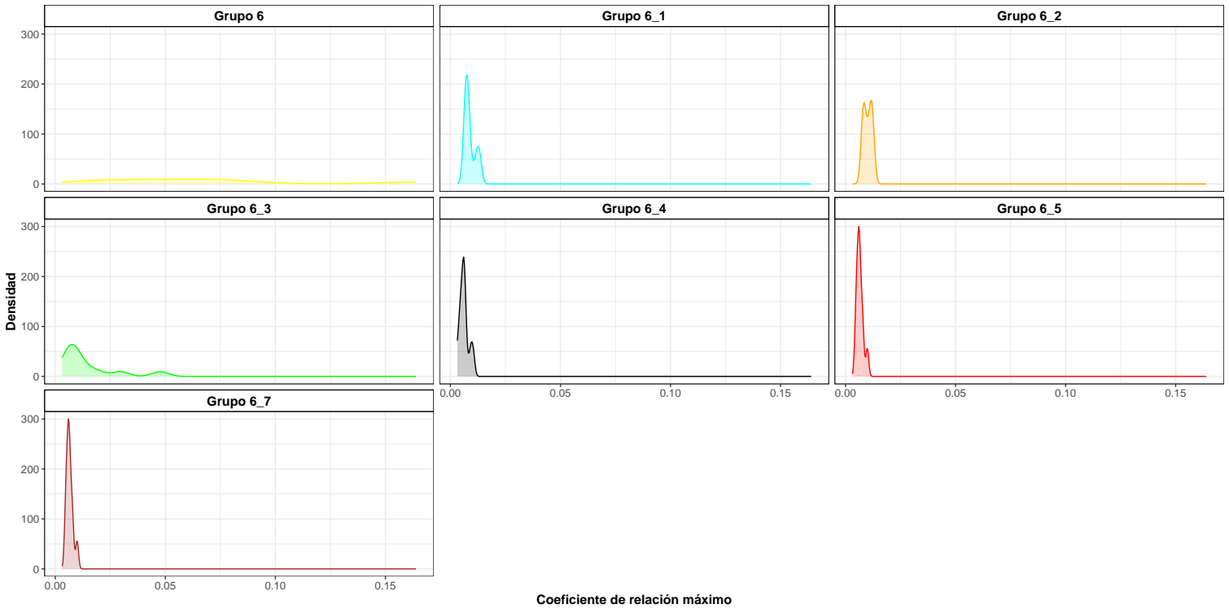

- Grupo de validación 7

 | Media ± sd | Mínimo | Máximo
Grupo 7 | 0.0896 ± 0.0197 | 0.0552 | 0.102
Grupo 7 y 1 | 0.00521 ± 0.00167 | 0.00374 | 0.00802
Grupo 7 y 2 | 0.00605 ± 0.000786 | 0.00480 | 0.00689
Grupo 7 y 3 | 0.0119 ± 0.00235 | 0.0102 | 0.0159
Grupo 7 y 4 | 0.00895 ± 0.00249 | 0.00624 | 0.0130
Grupo 7 y 5 | 0.00505 ± 0.00179 | 0.00300 | 0.00774
Grupo 7 y 6 | 0.0620 ± 0.0187 | 0.0475 | 0.0946

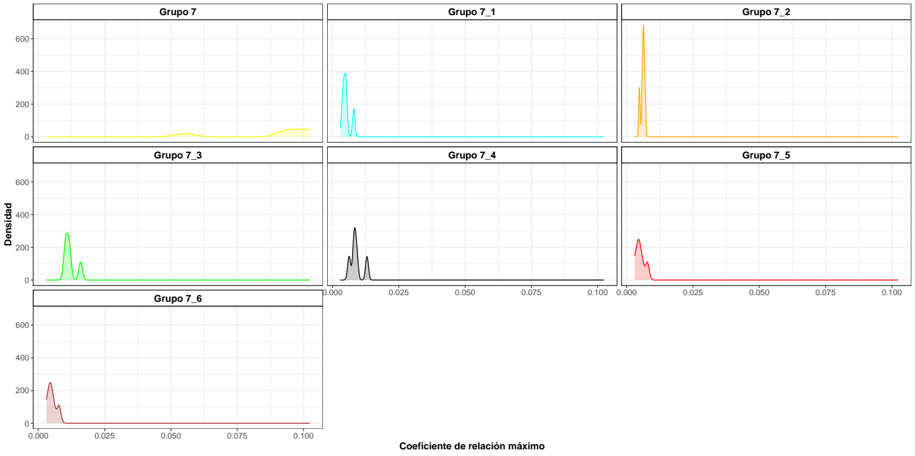
1.2. Parentesco de la matriz completa

Aquí, en lugar de presentar el coeficiente de relación máximo (a_{max}) medio dentro de cada grupo de validación y entre grupos de validación, se presenta el coeficiente de relación medio (a_{ij}) de la matriz completa. Para los grupos de validación 1, 2, 5 y 6, es posible afirmar que la agrupación mediante k-means dividió a los individuos en grupos relacionados con una relación disminuida entre los grupos. Esto no se observa tan claramente en los grupos de validación 3 y 4, en especial en el grupo 3 donde se ve que el a_{ij} es mayor entre grupos que dentro del mismo grupo.

- Grupo de validación 1

 | Media ± sd | Mínimo | Máximo
Grupo 1 | 0.029 ± 0.0176 | 0.00635 | 0.178
Grupo 1 y 2 | 0.011 ± 0.0048 | 0.00307 | 0.0810
Grupo 1 y 3 | 0.004 ± 0.0023 | 0.000548 | 0.0257
Grupo 1 y 4 | 0.0065 ± 0.0034 | 0.00122 | 0.0342
Grupo 1 y 5 | 0.0054 ± 0.0018 | 0.00113 | 0.0144
Grupo 1 y 6 | 0.0053 ± 0.0018 | 0.00205 | 0.0132
Grupo 1 y 7 | 0.0029 ± 0.001 | 0.00113 | 0.00802

- Grupo de validación 2

 | Media ± sd | Mínimo | Máximo
Grupo 2 | 0.0111 ± 0.0075 | 0.00252 | 0.113
Grupo 2 y 1 | 0.011 ± 0.0048 | 0.00307 | 0.0810
Grupo 2 y 3 | 0.0039 ± 0.0034 | 0.000319 | 0.0172
Grupo 2 y 4 | 0.0058 ± 0.0052 | 0.00110 | 0.145
Grupo 2 y 5 | 0.0061 ± 0.0026 | 0.00144 | 0.0459
Grupo 2 y 6 | 0.0049 ± 0.0018 | 0.00191 | 0.0126
Grupo 2 y 7 | 0.0029 ± 0.0011 | 0.000678 | 0.00689

- Grupo de validación 3

 | Media ± sd | Mínimo | Máximo
Grupo 3 | 0.0031 ± 0.0034 | 0.000226 | 0.0443
Grupo 3 y 1 | 0.004 ± 0.0023 | 0.000548 | 0.0257
Grupo 3 y 2 | 0.0039 ± 0.0034 | 0.000319 | 0.172
Grupo 3 y 4 | 0.0041 ± 0.0027 | 0.000447 | 0.0583
Grupo 3 y 5 | 0.0033 ± 0.0024 | 0.000326 | 0.0473
Grupo 3 y 6 | 0.0032 ± 0.0034 | 0.000514 | 0.0477
Grupo 3 y 7 | 0.0032 ± 0.0023 | 0.000130 | 0.0159

- Grupo de validación 4

 | Media ± sd | Mínimo | Máximo
Grupo 4 | 0.01 ± 0.018 | 0.00235 | 0.513
Grupo 4 y 1 | 0.0065 ± 0.0034 | 0.00122 | 0.0342
Grupo 4 y 2 | 0.0058 ± 0.0052 | 0.00110 | 0.145
Grupo 4 y 3 | 0.0041 ± 0.0027 | 0.000447 | 0.0583
Grupo 4 y 5 | 0.0035 ± 0.0017 | 0.000965 | 0.0257
Grupo 4 y 6 | 0.0029 ± 0.0012 | 0.000652 | 0.0103
Grupo 4 y 7 | 0.0047 ± 0.0016 | 0.00183 | 0.0130

- Grupo de validación 5

 | Media ± sd | Mínimo | Máximo
Grupo 5 | 0.0137 ± 0.0154 | 0.00231 | 0.387
Grupo 5 y 1 | 0.0054 ± 0.0018 | 0.00113 | 0.0144
Grupo 5 y 2 | 0.0061 ± 0.0026 | 0.00144 | 0.0459
Grupo 5 y 3 | 0.0033 ± 0.0024 | 0.000326 | 0.0473
Grupo 5 y 4 | 0.0035 ± 0.0017 | 0.000965 | 0.0257
Grupo 5 y 6 | 0.0036 ± 0.0013 | 0.000939 | 0.00991
Grupo 5 y 7 | 0.0022 ± 0.001 | 0.000354 | 0.00774

- Grupo de validación 6

 | Media ± sd | Mínimo | Máximo
Grupo 6 | 0.0239 ± 0.0275 | 0.00478 | 0.164
Grupo 6 y 1 | 0.0053 ± 0.0018 | 0.00205 | 0.0132
Grupo 6 y 2 | 0.0049 ± 0.0018 | 0.00191 | 0.0126
Grupo 6 y 3 | 0.0032 ± 0.0034 | 0.000514 | 0.0477
Grupo 6 y 4 | 0.0029 ± 0.0012 | 0.000652 | 0.0103
Grupo 6 y 5 | 0.0036 ± 0.0013 | 0.000939 | 0.00991
Grupo 6 y 7 | 0.0178 ± 0.0187 | 0.00209 | 0.0946

- Grupo de validación 7

 | Media ± sd | Mínimo | Máximo
Grupo 7 | 0.0516 ± 0.0271 | 0.0193 | 0.102
Grupo 7 y 1 | 0.0029 ± 0.001 | 0.00113 | 0.00802
Grupo 7 y 2 | 0.0029± 0.0011 | 0.000678 | 0.00689
Grupo 7 y 3 | 0.0032 ± 0.0023 | 0.000130 | 0.0159
Grupo 7 y 4 | 0.0047 ± 0.0016 | 0.00183 | 0.0130
Grupo 7 y 5 | 0.0022 ± 0.001 | 0.000354 | 0.00774
Grupo 7 y 6 | 0.0178 ± 0.0187 | 0.00209 | 0.0946

2. Parentesco genómico debido a identidad por estado

2.1. Parentesco máximo

- Grupo de validación 1

Mediante la tabla a continuación se puede observar que el a_{max} medio dentro del grupo 1 es mayor a los valores medios de a_{max} de este mismo grupo con los otros grupos.

 | Media ± sd | Mínimo | Máximo
Grupo 1 | 0.763 ± 0.0207 | 0.722 | 0.792
Grupo 1 y 2 | 0.722 ± 0.0210 | 0.703 | 0.784
Grupo 1 y 3 | 0.702 ± 0.0117 | 0.693 | 0.768
Grupo 1 y 4 | 0.692 ± 0.00248 | 0.688 | 0.702
Grupo 1 y 5 | 0.696 ± 0.0113 | 0.689 | 0.769
Grupo 1 y 6 | 0.713 ± 0.00850 | 0.701 | 0.742
Grupo 1 y 7 | 0.692 ± 0.00260 | 0.685 | 0.699
Grupo 1 y 8 | 0.690 ± 0.00260 | 0.686 | 0.700

La figura a continuación presenta la distribución de densidad del a_{max} de cada individuo dentro del mismo grupo y en grupos diferentes. Se puede observar valores más altos de esta medida dentro del grupo respecto a entre grupos, lo cual amplia la información presentada en la tabla anterior.

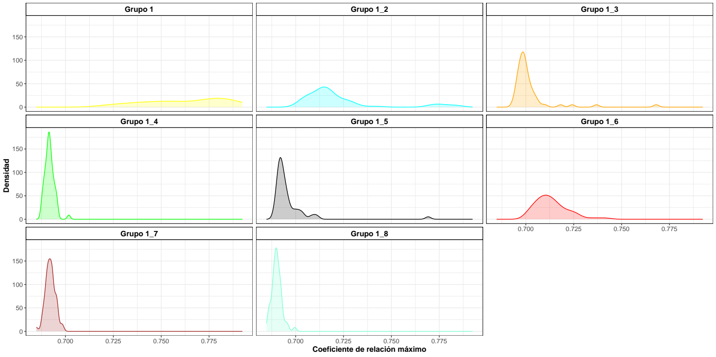
Estos resultados, y al igual que lo observado Mahdi Saatchi et al., permiten indicar que "el kmeans dividió a los individuos en grupos relacionados con una relación disminuida entre los grupos".

- Grupo de validación 2

 | Media ± sd | Mínimo | Máximo
Grupo 2 | 0.761 ± 0.0337 | 0.696 | 0.848
Grupo 2 y 1 | 0.716 ± 0.0201 | 0.697 | 0.784
Grupo 2 y 3 | 0.703 ± 0.0140 | 0.690 | 0.769
Grupo 2 y 4 | 0.691 ± 0.00395 | 0.685 | 0.712
Grupo 2 y 5 | 0.699 ± 0.0110 | 0.688 | 0.770
Grupo 2 y 6 | 0.712 ± 0.0121 | 0.697 | 0.775
Grupo 2 y 7 | 0.691 ± 0.00864 | 0.686 | 0.765
Grupo 2 y 8 | 0.694 ± 0.0111 | 0.684 | 0.765

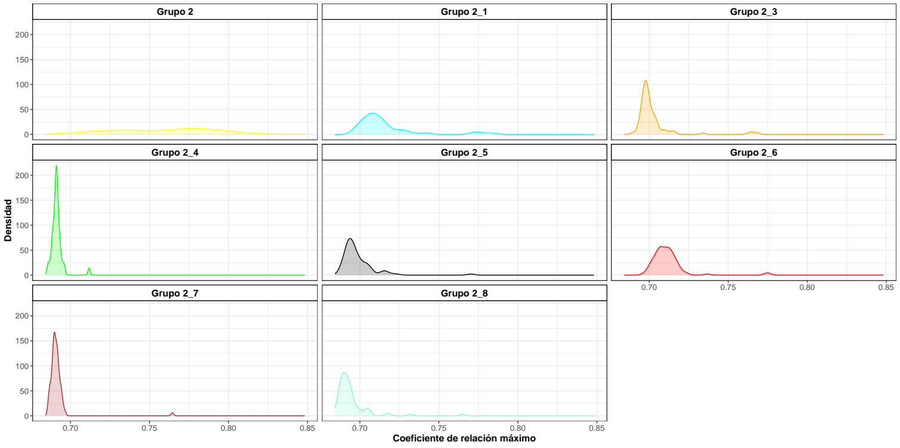
- Grupo de validación 3

 | Media ± sd | Mínimo | Máximo
Grupo 3 | 0.744 ± 0.0321 | 0.690 | 0.785
Grupo 3 y 1 | 0.701 ± 0.0138 | 0.690 | 0.768
Grupo 3 y 2 | 0.707 ± 0.0181 | 0.692 | 0.769
Grupo 3 y 4 | 0.689 ± 0.00359 | 0.684 | 0.705
Grupo 3 y 5 | 0.711 ± 0.0246 | 0.687 | 0.773
Grupo 3 y 6 | 0.706 ± 0.0184 | 0.689 | 0.771
Grupo 3 y 7 | 0.689 ± 0.00674 | 0.683 | 0.726
Grupo 3 y 8 | 0.686 ± 0.00255 | 0.681 | 0.691

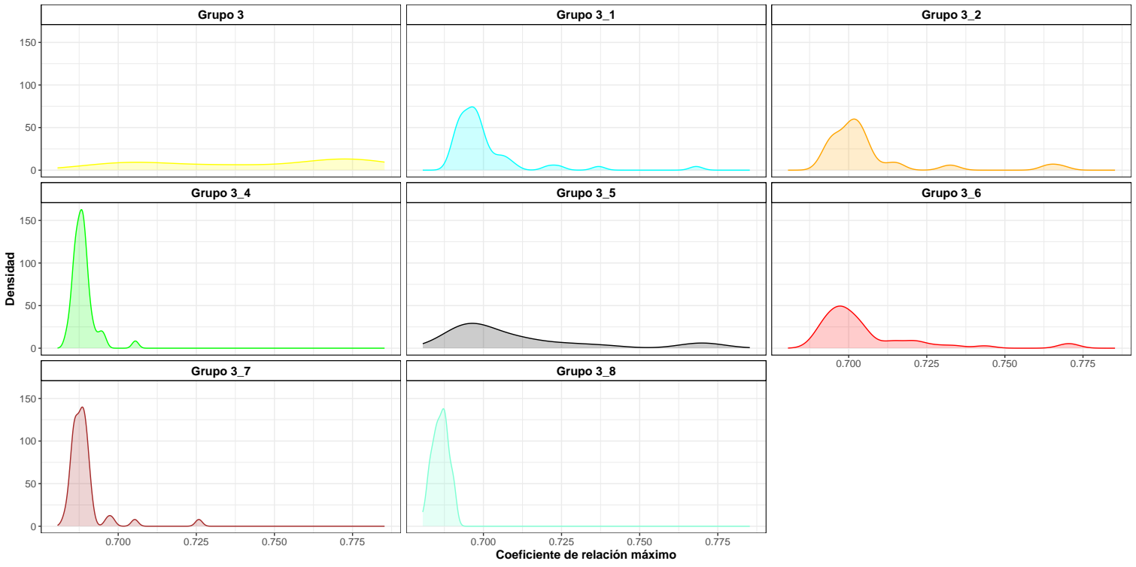

- Grupo de validación 4

 | Media ± sd | Mínimo | Máximo
Grupo 4 | 0.773 ± 0.0235 | 0.723 | 0.811
Grupo 4 y 1 | 0.691 ± 0.00378 | 0.688 | 0.702
Grupo 4 y 2 | 0.692 ± 0.00782 | 0.686 | 0.712
Grupo 4 y 3 | 0.691 ± 0.00521 | 0.687 | 0.705
Grupo 4 y 5 | 0.687 ± 0.00192 | 0.684 | 0.693
Grupo 4 y 6 | 0.709 ± 0.00978 | 0.697 | 0.737
Grupo 4 y 7 | 0.701 ± 0.0276 | 0.685 | 0.794
Grupo 4 y 8 | 0.730 ± 0.0207 | 0.699 | 0.767

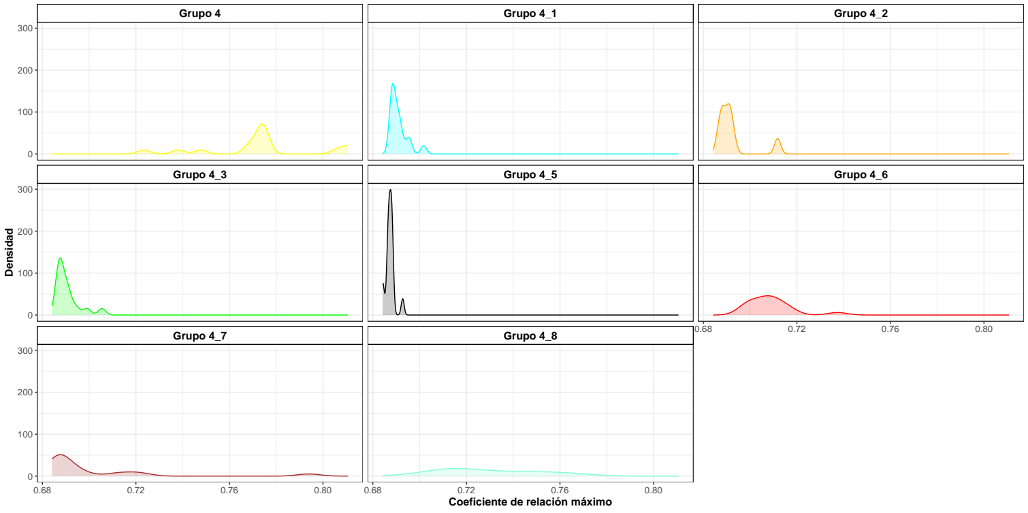
- Grupo de validación 5

 | Media ± sd | Mínimo | Máximo
Grupo 5 | 0.758 ± 0.0308 | 0.721 | 0.851
Grupo 5 y 1 | 0.702 ± 0.0125 | 0.691 | 0.769
Grupo 5 y 2 | 0.705 ± 0.0130 | 0.691 | 0.770
Grupo 5 y 3 | 0.718 ± 0.0206 | 0.699 | 0.773
Grupo 5 y 4 | 0.687 ± 0.00289 | 0.680 | 0.693
Grupo 5 y 6 | 0.693 ± 0.00351 | 0.687 | 0.703
Grupo 5 y 7 | 0.684 ± 0.00247 | 0.681 | 0.691
Grupo 5 y 8 | 0.685 ± 0.00263 | 0.680 | 0.690

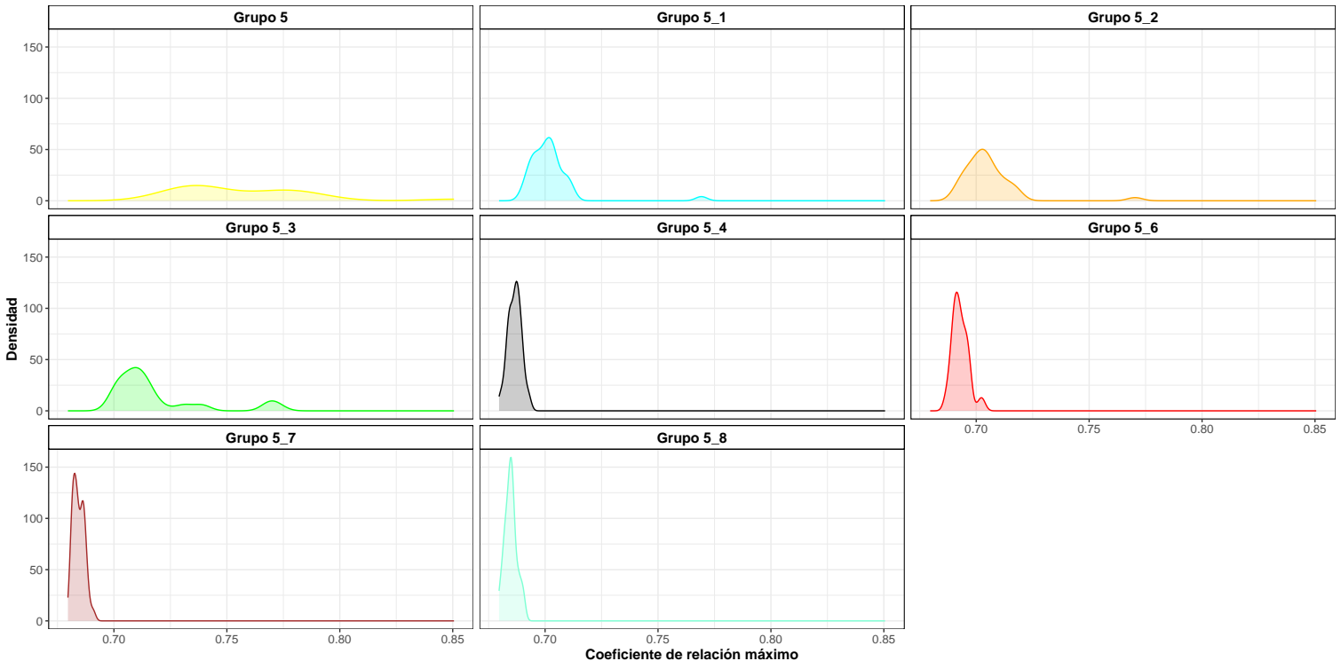
- Grupo de validación 6

 | Media ± sd | Mínimo | Máximo
Grupo 6 | 0.760 ± 0.0240 | 0.722 | 0.815
Grupo 6 y 1 | 0.702 ± 0.0125 | 0.691 | 0.769
Grupo 6 y 2 | 0.705 ± 0.0130 | 0.691 | 0.770
Grupo 6 y 3 | 0.718 ± 0.0206 | 0.699 | 0.773
Grupo 6 y 4 | 0.687 ± 0.00289 | 0.680 | 0.693
Grupo 6 y 5 | 0.693 ± 0.00351 | 0.687 | 0.703
Grupo 6 y 7 | 0.684 ± 0.00247 | 0.681 | 0.691
Grupo 6 y 8 | 0.685 ± 0.00263 | 0.680 | 0.690

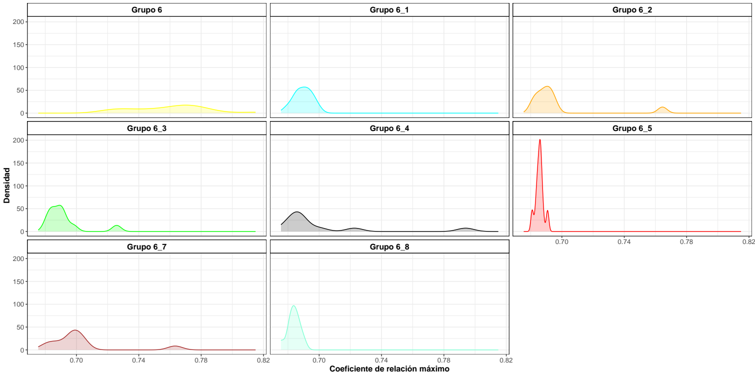
- Grupo de validación 7

 | Media ± sd | Mínimo | Máximo
Grupo 7 | 0.719 ± 0.0350 | 0.676 | 0.767
Grupo 7 y 1 | 0.690 ± 0.00575 | 0.679 | 0.699
Grupo 7 y 2 | 0.696 ± 0.0244 | 0.681 | 0.765
Grupo 7 y 3 | 0.692 ± 0.0130 | 0.681 | 0.726
Grupo 7 y 4 | 0.701 ± 0.0350 | 0.677 | 0.794
Grupo 7 y 5 | 0.686 ± 0.00262 | 0.681 | 0.691
Grupo 7 y 6 | 0.702 ± 0.0230 | 0.680 | 0.763
Grupo 7 y 8 | 0.684 ± 0.00409 | 0.676 | 0.690

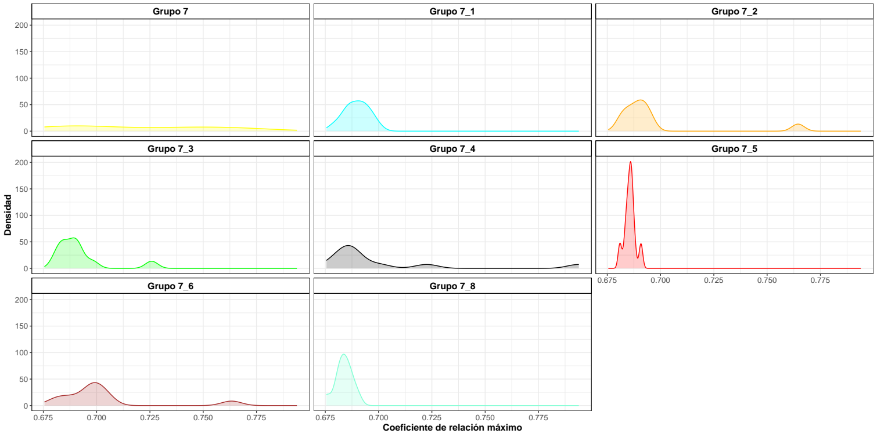

- Grupo de validación 8

 | Media ± sd | Mínimo | Máximo
Grupo 8 | 0.770 ± 0.00329 | 0.767 | 0.773
Grupo 8 y 1 | 0.691 ± 0.00609 | 0.686 | 0.700
Grupo 8 y 2 | 0.708 ± 0.0382 | 0.688 | 0.765
Grupo 8 y 3 | 0.688 ± 0.00203 | 0.687 | 0.691
Grupo 8 y 4 | 0.751 ± 0.0206 | 0.721 | 0.767
Grupo 8 y 5 | 0.688 ± 0.00193 | 0.686 | 0.690
Grupo 8 y 6 | 0.700 ± 0.00301 | 0.697 | 0.704
Grupo 8 y 7 | 0.687 ± 0.00269 | 0.684 | 0.690

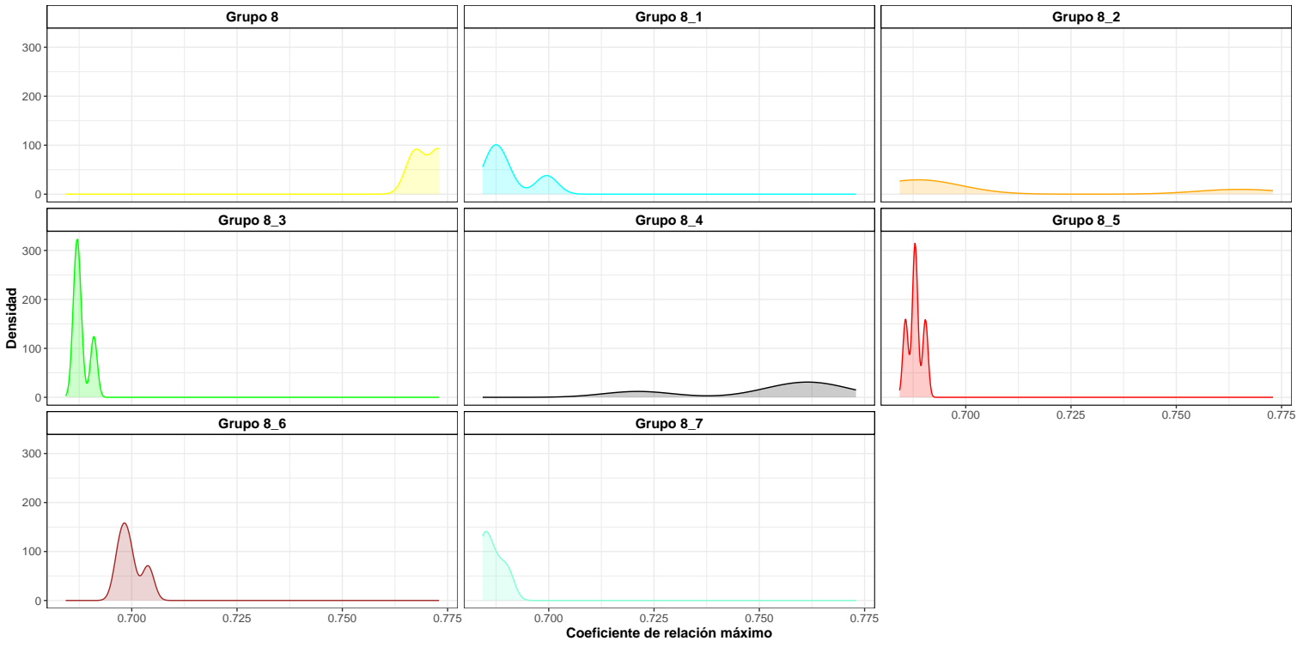
2.1. Parentesco de la matriz completa

- Grupo de validación 1

 | Media ± sd | Mínimo | Máximo
Grupo 1 | 0.716 ± 0.0154 | 0.694 | 0.792
Grupo 1 y 2 | 0.698 ± 0.0069 | 0.685 | 0.784
Grupo 1 y 3 | 0.690 ± 0.0043 | 0.680 | 0.768
Grupo 1 y 4 | 0.686 ± 0.0028 | 0.678 | 0.702
Grupo 1 y 5 | 0.686 ± 0.0051 | 0.674 | 0.769
Grupo 1 y 6 | 0.695 ± 0.0063 | 0.682 | 0.742
Grupo 1 y 7 | 0.683 ± 0.0048 | 0.673 | 0.699
Grupo 1 y 8 | 0.686 ± 0.0032 | 0.680 | 0.700

- Grupo de validación 2

 | Media ± sd | Mínimo | Máximo
Grupo 2 | 0.698 ± 0.0123 | 0.683 | 0.848
Grupo 2 y 1 | 0.698 ± 0.0069 | 0.685 | 0.784
Grupo 2 y 3 | 0.690 ± 0.0047 | 0.680 | 0.769
Grupo 2 y 4 | 0.685 ± 0.0031 | 0.679 | 0.712
Grupo 2 y 5 | 0.688 ± 0.688 | 0.688 | 0.688
Grupo 2 y 6 | 0.698 ± 0.0068 | 0.682 | 0.775
Grupo 2 y 7 | 0.684 ± 0.0054 | 0.672 | 0.765
Grupo 2 y 8 | 0.687 ± 0.0072 | 0.680 | 0.765

- Grupo de validación 3

 | Media ± sd | Mínimo | Máximo
Grupo 3 | 0.691 ± 0.0121 | 0.680 | 0.785
Grupo 3 y 1 | 0.690 ± 0.0043 | 0.680 | 0.768
Grupo 3 y 2 | 0.690 ± 0.0047 | 0.680 | 0.769
Grupo 3 y 4 | 0.684 ± 0.0029 | 0.677 | 0.705
Grupo 3 y 5 | 0.692 ± 0.0086 | 0.677 | 0.773
Grupo 3 y 6 | 0.692 ± 0.0069 | 0.681 | 0.771
Grupo 3 y 7 | 0.682 ± 0.0045 | 0.671 | 0.726
Grupo 3 y 8 | 0.684 ± 0.0026 | 0.679 | 0.691

- Grupo de validación 4

 | Media ± sd | Mínimo | Máximo
Grupo 4 | 0.726 ± 0.0232 | 0.691 | 0.811
Grupo 4 y 1 | 0.686 ± 0.0028 | 0.678 | 0.702
Grupo 4 y 2 | 0.685 ± 0.0031 | 0.679 | 0.712
Grupo 4 y 3 | 0.684 ± 0.0029 | 0.677 | 0.705
Grupo 4 y 5 | 0.681 ± 0.0026 | 0.675 | 0.693
Grupo 4 y 6 | 0.687 ± 0.0054 | 0.679 | 0.737
Grupo 4 y 7 | 0.684 ± 0.0113 | 0.673 | 0.794
Grupo 4 y 8 | 0.716 ± 0.0178 | 0.688 | 0.767

- Grupo de validación 5

 | Media ± sd | Mínimo | Máximo
Grupo 5 | 0.712 ± 0.0151 | 0.687 | 0.851
Grupo 5 y 1 | 0.686 ± 0.0051 | 0.674 | 0.769
Grupo 5 y 2 | 0.688 ± 0.0057 | 0.676 | 0.770
Grupo 5 y 3 | 0.692 ± 0.0086 | 0.677 | 0.773
Grupo 5 y 4 | 0.681 ± 0.0026 | 0.675 | 0.693
Grupo 5 y 6 | 0.686 ± 0.0038 | 0.678 | 0.703
Grupo 5 y 7 | 0.680 ± 0.0031 | 0.673 | 0.691
Grupo 5 y 8 | 0.682 ± 0.0029 | 0.676 | 0.690

- Grupo de validación 6

 | Media ± sd | Mínimo | Máximo
Grupo 6 | 0.712 ± 0.0174 | 0.689 | 0.815
Grupo 6 y 1 | 0.695 ± 0.0063 | 0.682 | 0.742
Grupo 6 y 2 | 0.698 ± 0.0068 | 0.682 | 0.775
Grupo 6 y 3 | 0.692 ± 0.0069 | 0.681 | 0.771
Grupo 6 y 4 | 0.687 ± 0.0054 | 0.679 | 0.737
Grupo 6 y 5 | 0.686 ± 0.0038 | 0.678 | 0.703
Grupo 6 y 7 | 0.686 ± 0.0075 | 0.673 | 0.763
Grupo 6 y 8 | 0.687 ± 0.0047 | 0.679 | 0.704

- Grupo de validación 7

 | Media ± sd | Mínimo | Máximo
Grupo 7 | 0.689 ± 0.0216 | 0.672 | 0.767
Grupo 7 y 1 | 0.683 ± 0.0048 | 0.673 | 0.699
Grupo 7 y 2 | 0.684 ± 0.0054 | 0.672 | 0.765
Grupo 7 y 3 | 0.682 ± 0.0045 | 0.671 | 0.726
Grupo 7 y 4 | 0.684 ± 0.0113 | 0.673 | 0.794
Grupo 7 y 5 | 0.680 ± 0.0031 | 0.673 | 0.691
Grupo 7 y 6 | 0.686 ± 0.0075 | 0.673 | 0.763
Grupo 7 y 8 | 0.681 ± 0.0037 | 0.672 | 0.690

- Grupo de validación 8

 | Media ± sd | Mínimo | Máximo
Grupo 8 | 0.753 ± 0.0204 | 0.725 | 0.773
Grupo 8 y 1 | 0.686 ± 0.0032 | 0.680 | 0.700
Grupo 8 y 2 | 0.687 ± 0.0072 | 0.680 | 0.765
Grupo 8 y 3 | 0.684 ± 0.0026 | 0.679 | 0.691
Grupo 8 y 4 | 0.716 ± 0.0178 | 0.688 | 0.767
Grupo 8 y 5 | 0.682 ± 0.0029 | 0.676 | 0.690
Grupo 8 y 6 | 0.687 ± 0.0047 | 0.679 | 0.704
Grupo 8 y 7 | 0.681 ± 0.0037 | 0.672 | 0.690

